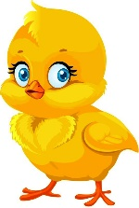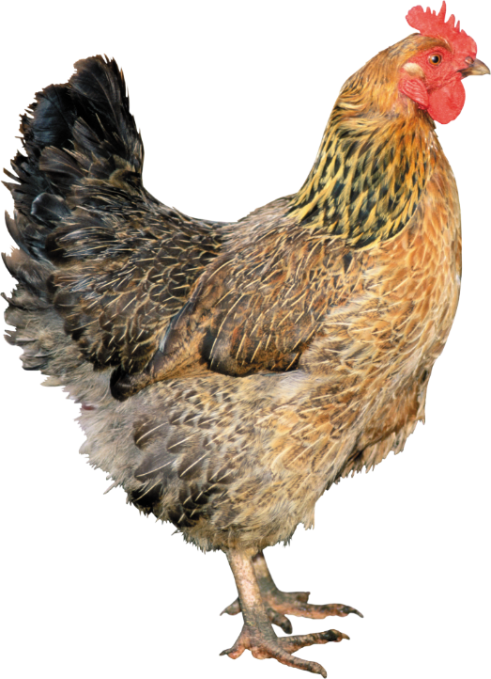

**Вышла курочка гулять!**

**Конспект мастер – класса с родителями и детьми**

**Первая группа раннего возраста**

**Дети 1 – 2 лет**

**Составители:**

**Воспитатель**

**Хотненко Валентина Александровна;**

**Воспитатель**

**Багаева Наталья Михайловна;**

**Музыкальный руководитель**

**Амосова Елена Валентиновна**

**МБДОУ детский сад**

**«Золотой петушок»**

**Свердловская область**

**Нижняя Тура**

**Апрель 2018**

**Цель.** Концентрация внимания родителей на необходимость развития всесторонне-гармоничной личности ребёнка, путём применения методов арт-терапии в адаптационный период детей раннего возраста.

**Задачи.**

1. Познакомить родителей с техниками арт-терапии, их преимуществами в адаптационный период детей раннего возраста.

2. Развивать представления родителей о нетрадиционных способах творческой деятельности детей.

3. Учить детей совместно с родителями в лепке отщипывать «пинцетным захватом» мелкие кусочки.

4.Закрепить способность детей выполнять взмахи руками и прыжки в музыкальной игре, используя кинезиотерапию.

5. Развивать умения детей с помощью родителей выполнять пальчиковую гимнастику по тексту потешки; развивать речь произносить звукоподражательные слоги: «ко-ко», «пи-пи», посредством имаготерапии.

6. Формировать способность детей, с помощью родителей, наносить пальчиками жёлтую краску на не закрашенные участки образа, используя изотерапию.

7. Воспитывать у детей бережное отношение к домашним птицам.

8. Создать доброжелательную, эмоциональную атмосферу и радостное настроение всех участников.

9.Укреплять сотрудничество семей воспитанников и педагогического коллектива детского сада.

**Участники мастер – класса:** родители и дети первой группы раннего возраста.

**Предварительная работа.**

1. Изучение и подбор методической, художественной и музыкальной литературы.
2. Составление конспекта мастер – класса.
3. Организация образовательного пространства для проведения мастер – класса.
4. Подготовка материалов:

* костюм для воспитателя – Курочка;
* игрушки: курочка, цыплята;
* поднос с зелёной травой – тканью;
* кинетическое тесто для лепки, доски;
* изображения цыплят с белыми кружками;
* музыкальное сопровождение для проведения мастер – класса;
* влажные салфетки.

**Вышла курочка гулять!**

**Ход мастер – класса для родителей и детей**

**Первая группа раннего возраста (Дети 1,5 до 2 лет)**

***Дети с родителями находятся в группе и сидят за столами.***

**Ведущий.** Пришла теплая весна.

***Раздаётся голос курочки из-за двери: «Ко - ко - ко!»***

***Входит в зал воспитатель в костюме курицы, с корзинкой, в которой лежат мягкие игрушки – цыплята.***

**Курочка.** Ко – ко – ко!

Здравствуйте, дети и мамы! (Здравствуй, Курочка).(

И у меня есть детки - цыплятки, надо их покормить.

Только у меня нет зёрнышек.

**Ведущий.** А мы сейчас, курочка, тебе поможем! Возьмём (Кинетическое

тесто) тесто и слепим зёрнышки: сначала берём тесто в ручки

и мнем-мнем, из одной ручки в другую перекладываем; двумя

пальчиками отщипываем от теста – целого куска маленькие

комочки – зернышки. Комочки должны быть как можно

мельче.

**Изобразительная деятельность «Покормим цыпляток».**

***Действия педагога, родителей с детьми. В конце деятельности, дать цыплят детям в руки из большой корзины. (Цыплята лежали в корзине на зелёной ткани).***

**Ведущий.** Посмотрите, как много зёрнышек мы слепили для наших цыпляток!

А чтобы покормить их, надо позвать. Как курочка – мама зовет

своих цыплят?

**Дети**. Ко – ко - ко!

**Ведущий.** А как цыплятки отвечают?

**Дети.** Пи-пи-пи!

**Курочка.** Покормите моих цыпляток.

***Курочка достает цыпляток из корзины и раздаёт детям. Дети кормят цыплят зернами из кинетического теста.***

**Курочка.** Спасибо, детки,накормили моих цыпляток. Несите их в мою

корзиночку.

***Кладут цыплят – игрушек - в корзину к курочке.***

**Ведущий.** И мы, как цыплятки, помашем крылышками и попрыгаем!

**Игра музыкальная «Ко – ко - ко».**

***Дети и родители, под музыку, исполняют взмахи руками и прыгают.***

**Ведущий.** Ребятки, вы как цыплятки, молодцы!

А сейчас, пойдёмте, сядем за стол… Поиграем пальчиками.

**Пальчиковая игра (сидя за столом) «Цыплятки по двору гуляли». (Без музыки).**

1. **Цыплятки во дворе гуляли,**

**Цыплятки крошки собирали:**

**Клю – клю - клю,**

**Как я зёрнышки люблю!**

1. **Цыплятки во дворе гуляли,**

**Цыплятки топали ногами:**

**Топ-топ- топ.**

1. **Цыплятки во дворе гуляли,**

**Цыплятки за жукам бежали:**

**Бежали, бежали, бежали.**

**В лужицу - шлёп, упали!**

**Отряхнули ручки,**

**К солнышку потянули.**

***Ведущий достаёт корзинку. В ней – листочки с изображением цыплят, на цыплятах – белые пятнышки - кружки****.*

**Ведущий.** У меня есть еще другие цыплятки. Посмотрите**,** какие они

маленькие, жёлтенькие, с белыми пятнышками.

**Курочка.** А где же мои цыплятки? Мои цыплятки – жёлтые, а эти в белых

пятнышках!!! (Удивляется).

**Ведущий.** Не расстраивайся, курочка! Сейчас вернутся к тебе твои

цыплятки!

Ребятки, возьмём жёлтую краску и все белые пятнышки

закрасим жёлтой краской.

***Воспитатель раздаёт детям желтую краску в розетках.***

**Ведущий. (*Объясняет для родителей).*** Пальчик обмакнем в жёлтую

краску, закрасим все белые пятнышки.

***(Повторять несколько раз во время рисования).***

**Изобразительная деятельность «Раскрасим цыпляток». Музыка «Весенний хоровод».**

***Работа детей и родителей. Рисунки оставили на столе сохнуть! Родители вытирают влажными салфетками пальчики детям. Убрать использованные салфетки в корзинку.***

**Курочка.** Какие молодцы, ребятки! Вы вернули моих цыпляток! Вот!

Теперь я их узнаю! Они опять стали желтенькими! Спасибо,

вам!

**Ведущий**. Пожалуйста!

Сейчас вместе с курочкой поиграем.

**Игра. «Вышла курочка гулять» А Филиппенко.**

***Дети, родители и Курочка исполняют игру с пушистыми цыплятами.***

**Курочка.** Дружно мы свами поиграли! Пойдемте, отнесём цыпляток на

зелёную травку.

***Дети ставят нарисованных - раскрашенных цыплят на зелёную травку (поднос с зелёной тканью) с курочкой (плоскостной), в углу группы.* *А Курочка – воспитатель сидит с детьми.***

**Ведущий. (*Подводит итог).*** Молодцы, детки. Наша игра подошла к

концу.

**Анализ мастер – класса для родителей:** мы повторяли звукоподражание: как курочка зовет своих цыпляток и как пищат цыплятки. Закрепили умение лепить зёрнышки, учились технике: «отщипывания пинцетным захватом», закрепили знание о желтом цвете и умение раскрашивать белые кружки жёлтой краской. Развивали творческие способности, координацию движений, детки хорошо и весело танцуют.

***Дети под музыку играют с цыплятами.***

**«Весенний хоровод». С. Насауленко.**

**Библиографический список**

1. Дидактические игры и занятия с детьми раннего возраста: Пособие для воспитателя дет. сада / Е.В.Зворыгина, М.С.Карпинская, И.М.Кононова и др.; Под ред. С.Л.Новоселовой. – 4-е изд., перераб. – М.: Просещение, 1985.
2. Каплунова И., Новоскольцева И. Ясельки. Планирование и репертуар музыкальных занятий с аудиоприложением. / НЕВСКАЯ НОТА. – Санкт – Петербург, 2010.
3. Образовательный процесс: планирование на каждый день по программе 0 – 23 «От рождения до школы» под редакцией Н.Е.Вераксы, Т.К.Комаровой, М.А.Васильевой. Группа раннего возраста / авт. – сос. С.И.Гуревича. – Волгоград.: Учитель, 2015.
4. От рождения до школы. Примерная образовательная программа дошкольного образования (пилотный вариант) / Под ред. Н.Е.Вераксы, Т.С.Комаровой, М.А.Васильевой. – 3-е изд., испр. и доп. – М.: Мозаика – Синтез, 2014.